***Xpath Homeworks dựa vào các function, attribute, vị từ, expression như bài học 9 hướng dẫn để tìm các xPath cho các nodes trong ảnh***

***Bài 1: vào link***

[***https://selectorshub.com/xpath-practice-page/***](https://selectorshub.com/xpath-practice-page/)

***Tìm xPath được đánh dấu cho các nodes: 1, 2, 3, 4, 5***

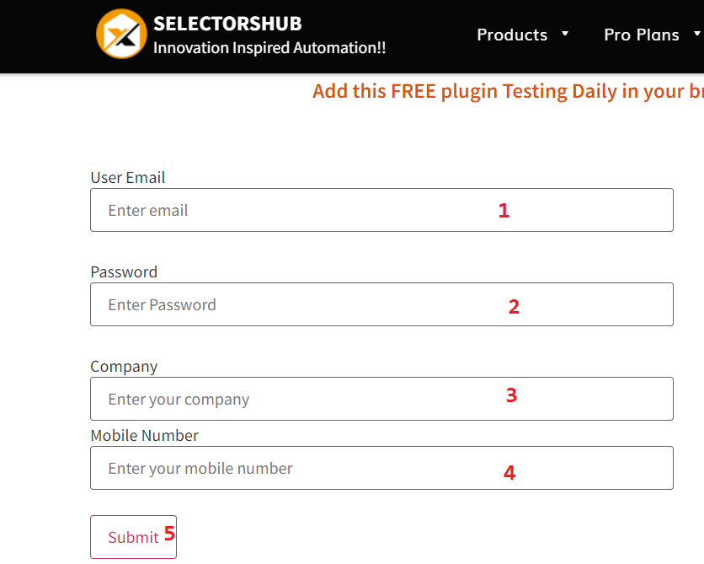

|  |  |  |
| --- | --- | --- |
| Node ID | xPath expression | Note |
| 1 | //input[@id='userId'] |  |
| 2 | //div[@class='userform']/input[2] |  |
| 3 | //div[@class='element-companyId']//input[@name='company'] |  |
| 4 | //div[@class='element-companyId']//input[@name='mobile number'] |  |
| 5 | //input[@value='Submit'] |  |

***Bài 2: vào link*** [***https://chercher.tech/practice/dynamic-table***](https://chercher.tech/practice/dynamic-table) ***và tìm các xPath cho các nodes được đánh số 6, 7, 8, 9, 10, 11 như trong ảnh sau:***

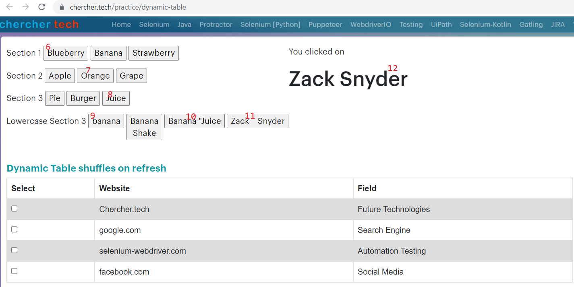

|  |  |  |
| --- | --- | --- |
| Node ID | xPath expression | Note |
| 6 | //button[@id='blue'] |  |
| 7 | //div[@id='pancakes'][2]/button[2] |  |
| 8 | //div[@id='unique'][1]/button[last()] |  |
| 9 | //div[@id='unique'][2]/button[1] |  |
| 10 | //div[@id='unique'][2]/button[last()] |  |
| 11 | //div[@id='unique'][2]/input |  |
| 12 | //div[@id='place']/div[2]/h1 |  |

***Bài 3: Vào link*** [***https://selectorshub.com/xpath-practice-page/***](https://selectorshub.com/xpath-practice-page/) ***và tìm xPath cho cả dòng <tr> cho các nodes 1, 2, 3 trong ảnh sau:***

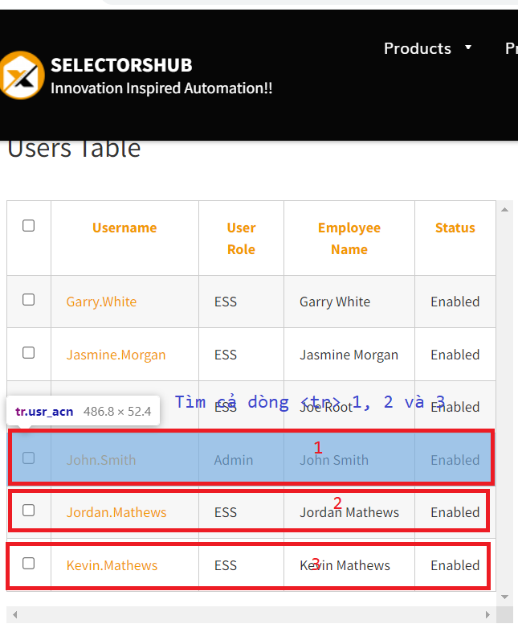

|  |  |  |
| --- | --- | --- |
| Node ID | xPath expression | Note |
| 1 | //table[@id='resultTable']//tr[position()=4] |  |
| 2 | //table[@id='resultTable']//tr[last()-1] |  |
| 3 | //table[@id='resultTable']//tr[last()] |  |

**Bài 4**: vào trang <https://www.google.com/> và tìm xPath của của các nodes 1,2,3 như hình

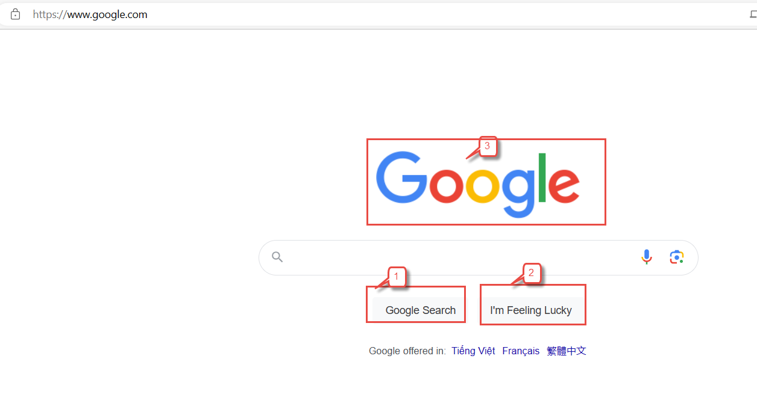

|  |  |  |
| --- | --- | --- |
| Node ID | xPath expression | Note |
| 1 | //div[@class='FPdoLc lJ9FBc']//input[@class='gNO89b'] |  |
| 2 | //div[@class='FPdoLc lJ9FBc']//input[@class='RNmpXc'] |  |
| 3 | //img[@class='lnXdpd'] |  |

***Cách nộp bài: Nộp lại teacher các xPath expression được đánh số tương ứng vào table được kẻ sẵn trong từng bài như trên. Chúc các bạn thực hành tốt !***

***Link guide :*** [***https://www.guru99.com/xpath-selenium.html#1-basic-xpath***](https://www.guru99.com/xpath-selenium.html#1-basic-xpath)